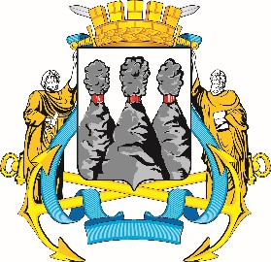
ГОРОДСКАЯ ДУМА
ПЕТРОПАВЛОВСК-КАМЧАТСКОГО
ГОРОДСКОГО ОКРУГА

ПРЕДСЕДАТЕЛЬ
ПОСТАНОВЛЕНИЕ

19.01.2023 № 6

О награждении Почетными грамотами Городской Думы Петропавловск-Камчатского городского округа и Благодарностями председателя Городской Думы Петропавловск-Камчатского городского округа

В соответствии с Решением Городской Думы Петропавловск-Камчатского городского округа от 31.10.2013 № 145-нд «О наградах
и почетных званиях Петропавловск-Камчатского городского округа» и протоколом заседания Комиссии Городской Думы Петропавловск-Камчатского городского округа по наградам от 17.01.2023 № 1

ПОСТАНОВЛЯЮ:

1. За значительный вклад в развитие дошкольного образования на территории Петропавловск-Камчатского городского округа в результате многолетнего добросовестного труда и высокого уровня профессионализма наградить Почетными грамотами Городской Думы Петропавловск-Камчатского городского округа следующих работников муниципального автономного дошкольного образовательного учреждения «Детский сад
№ 11 комбинированного вида»:
Прус Анну Алексеевну – уборщика служебных помещений;
Середу Елену Михайловну – кастеляншу.
2. За особый вклад в развитие дошкольного образования на территории Петропавловск-Камчатского городского округа в результате добросовестного труда и высокого уровня профессионализма наградить Благодарностями председателя Городской Думы Петропавловск-Камчатского городского округа следующих работников муниципального автономного дошкольного образовательного учреждения «Детский сад № 11 комбинированного вида»:
Дуплоноженко Александра Евгеньевича – сторожа;
Солодовникову Светлану Феликсовну – младшего воспитателя.

Председатель Городской Думы Петропавловск-Камчатского  городского округа | А.С. Лиманов

